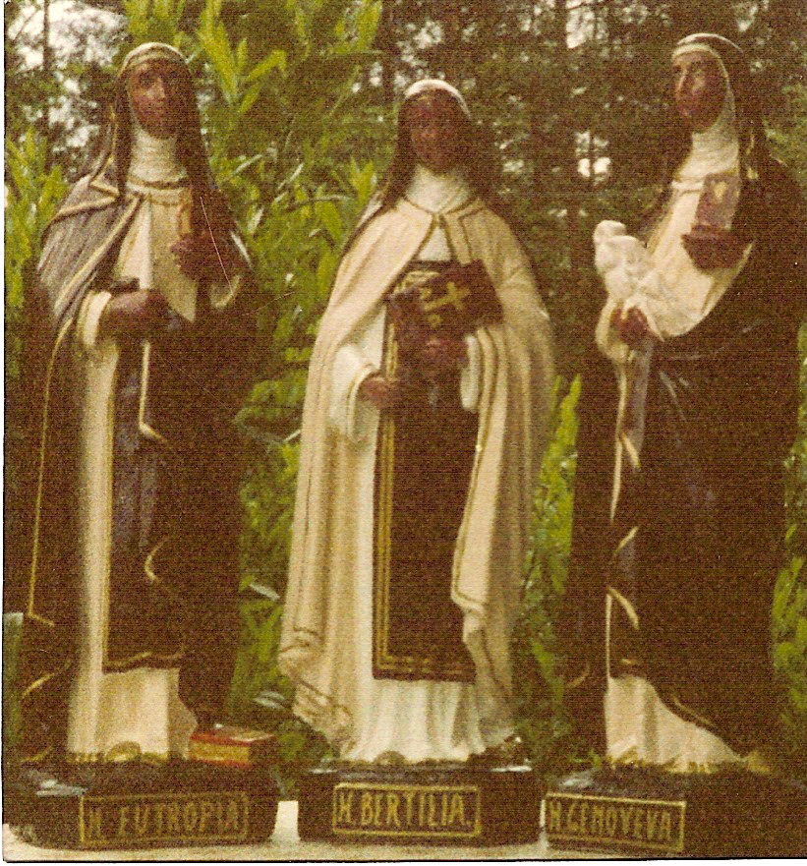
De Drie Gezusters

H. Eutopia: (V eeuw) - H. Bertilia (VII eeuw) - H. Genoveva (522-572)
Hun feestdag is op 3 januari
Alhoewel ze in de volksmond de drie gezusters worden genoemd zijn het geen gezusters, volgens een Duits vokskundige worden ze in verband gebracht met de Romeins-Keltische moedergodinnen.
(Folkklorisctische tijdspiegel voor Belgie)

